 | Ministero dell'Istruzione, dell'Università e della Ricerca  I.S.I.S. Istituto Statale Istruzione Superiore di Setificio “Paolo Carcano” |  | 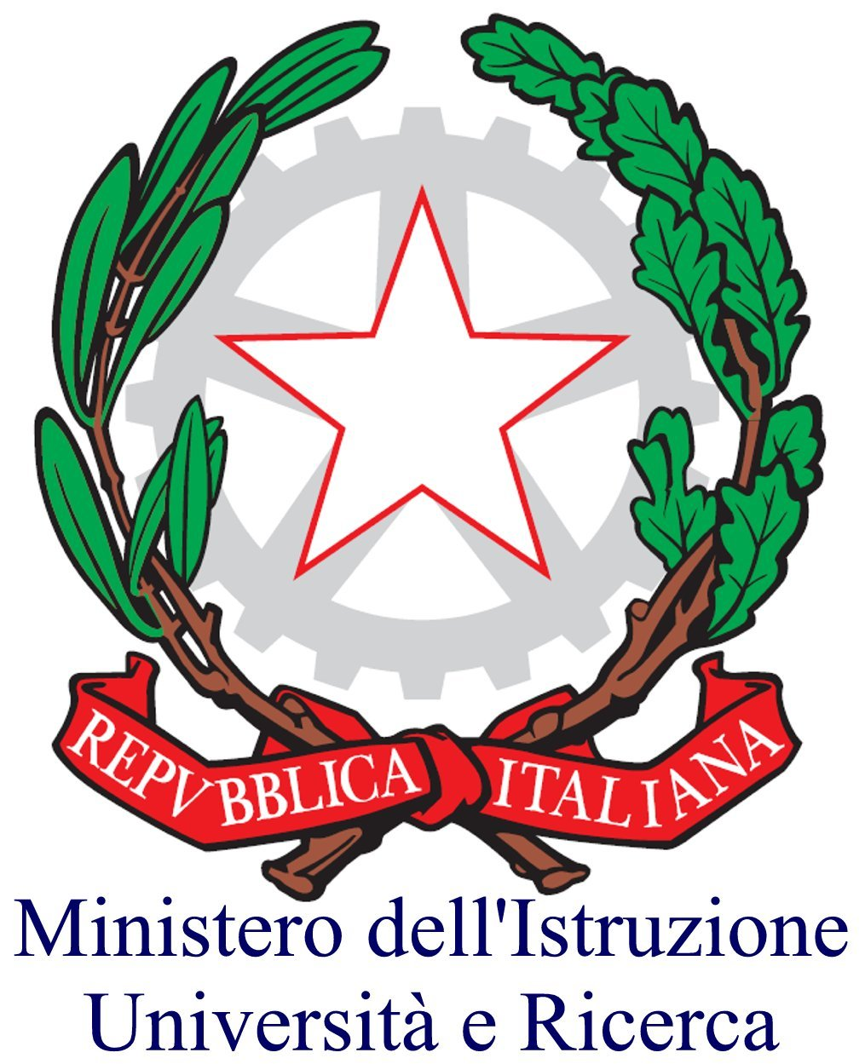
Via Castelnuovo, 5 – 22100 Como – Tel. 031271416 Fax. 031303257
mail: info@setificio.gov.it - pec: COIS00700E@pec.istruzione.it
C.F. 80019860131 Cod. Mecc. COIS00700E

Prot. N.

Avviso N. 301

Ai docenti delle classi 5L1, 4LSA1, 4LSA2, 1LSA1, 1LSA2

Oggetto: fase regionale CGS scacchi

Si comunica che il giorno giovedì 16/4/2015 i seguenti studenti sono autorizzati a partecipare alla fase regionale del torneo di scacchi

COCCONCELLI LORENZO 5L1
FALCHI CLAUDIO 5L1
PINCIROLI NICOLÒ 4LSA1
CASSINERI RICCARDO 4LSA2
GALDINI THOMAS 1LSA2
TURATI LEONARDO 1LSA1

Como, 14/04/2015
Il Dirigente Scolastico

F.to* Roberto Peverelli

*Firma autografa sostituita a mezzo stampa ai sensi e per gli effetti dell’art. 3, comma 2 del D.Lgs n. 39/1993

